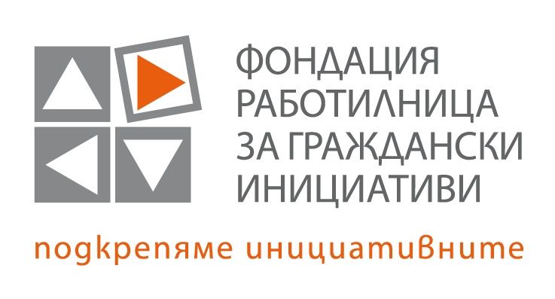
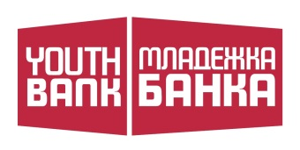

Програма „Младежка банка“
Формуляр за кандидатстване

Моля, използвайте полетата под съответните въпроси, за да впишете необходимата информация. Моля, спазвайте изискванията за обема информация, която да предоставите.
Формулярът за кандидатстване се изпраща като прикачен текстови файл само и единствено на
ел. поща: konkurs@frgi.bg.

Няма да се разглеждат проектни предложения, изпратени по друг начин или на друг електронен адрес.

рАЗДЕЛ I. Информация за кандидатстващата организация/гражданска група

Име на организацията – посредник на Младежката банка:
Юридически статут, година на създаване:
ЕИК по БУЛСТАТ:
Адрес по съдебна регистрация:
Адрес за кореспонденция:
Електронна поща на организацията:
Интернет страница на организацията:
Информация за представляващия/представляващите организацията по съдебно решение:
Име, презиме, фамилия:
Длъжност в организацията:
Телефон/мобилен телефон:
Електронна поща:
Визитка на организацията:

Представете накратко дейността на организацията-посредник:

(до 1000 знака)

Информация за координатора на проекта:

Име, презиме, фамилия:
Телефон/мобилен телефон:
Електронна поща:
Приложение 1: Годишен отчет за последната приключила календарна година в електронен формат.

рАЗДЕЛ ІІ. Информация за проекта

Място, в което ще се изпълнява проекта | Моля, запишете място за осъществяване на основните дейности по проекта, град/село, община, област
Резюме на проекта | Моля, представете нуждата от съществуването на Младежка банка,средата, в която ще работи, нейните цели, очакваните резултати/продукти и целевите групи. Тази информация ще бъде ползвана за публично представяне на проекта.  (до 1000 знака)

ПЪЛНО ОПИСАНИЕ НА ПРОЕКТА

- Привличане на доброволци, формиране и развитие на екипа на МБ
Опишете конкретните дейности , които ще реализирате /до 1000 знака/
А) Опишете какви методи ще използвате за осъществяване на тези дейностите и какви ресурси са Ви необходими (до 1000 знака)

Б) Резултати
Опишете какви конкретни резултати/продукти ще бъдат постигнати.
Резултат/продукт  (до 1000 знака) | Индикатор (винаги, когато е приложимо посочвайте количествен индикатор) | Кога очаквате да осъществите резултата/продукта (пореден месец от времевия план за изпълнение на проекта)
- Позициониране на МБ като организация, финансираща младежки идеи – брандиране, маркетинг и комуникации
Опишете конкретните дейности , които ще реализирате /до 1000 знака/
А) Опишете какви методи ще използвате за осъществяване на тези дейностите и какви ресурси са Ви необходими (до 1000 знака)

Б) Резултати
Опишете какви конкретни резултати/продукти ще бъдат постигнати.
Резултат/продукт  (до 1000 знака) | Индикатор (винаги, когато е приложимо посочвайте количествен индикатор) | Кога очаквате да осъществите резултата/продукта (пореден месец от времевия план за изпълнение на проекта)
- Проучване на нуждите на младежите в населеното място и определяне на приоритети за финансиране за конкретната година
Опишете конкретните дейности , които ще реализирате /до 1000 знака/
А) Опишете какви методи ще използвате за осъществяване на тези дейностите и какви ресурси са Ви необходими (до 1000 знака)

Б) Резултати
Опишете какви конкретни резултати/продукти ще бъдат постигнати.
Резултат/продукт  (до 1000 знака) | Индикатор (винаги, когато е приложимо посочвайте количествен индикатор) | Кога очаквате да осъществите резултата/продукта (пореден месец от времевия план за изпълнение на проекта)
- Набиране на средства
Опишете конкретните дейности , които ще реализирате (до 1500 знака)
А) Опишете какви методи ще използвате за осъществяване на тези дейностите и какви ресурси са Ви необходими (до 1000 знака)

Б) Резултати
Опишете какви конкретни резултати/продукти ще бъдат постигнати.
Резултат/продукт  (до 1000 знака) | Индикатор (винаги, когато е приложимо посочвайте количествен индикатор) | Кога очаквате да осъществите резултата/продукта (пореден месец от времевия план за изпълнение на проекта)
- Конкурс за отпускане на финансиране на младежки идеи
Опишете конкретните дейности , които ще реализирате /до 1000 знака/
А) Опишете какви методи ще използвате за осъществяване на тези дейности и какви ресурси са Ви необходими (до 1000 знака)

Б) Резултати
Опишете какви конкретни резултати/продукти ще бъдат постигнати.
Резултат/продукт  (До 1000 знака) | Индикатор (винаги, когато е приложимо посочвайте количествен индикатор) | Кога очаквате да осъществите резултата/продукта (пореден месец от времевия план за изпълнение на проекта)
- План за мониторинг и оценка: оценка на финансираните проекти, годишна самооценка на МБ
Опишете как резултатите от проекта ще бъдат измервани и проследявани и каки методи за измерване ще се ползват. (до 1000 знака)

рАЗДЕЛ III. Обосновка на бюджета (до 1000 знака)

рАЗДЕЛ IV. Декларация

Долуподписаният, (три имена)
ЕГН
Представител на организацията-посредник (домакин на младежката банка):
Давам съгласието си на Фондация „Работилница за граждански инициативи", гр. София да събира, обработва и съхранява моите лични данни и данните, съдържащи се в апликационния формуляр.
Декларирам, че:

1. Попълнените в апликационния формуляр са верни и пълни.
2. Данните са предоставени доброволно.
3. Личната информация за представителя на кандидата и членове на eкипа е подадена доброволно и лицата, за които се отнася, са дали съгласието си тя да се предоставя на ФРГИ и използва от нея при представяне на финансирания проект .
4. Не сме кандидатствали и не сме получили финансиране от друга организация (компания, институция) или частно лице за това проектно предложение.
5. Задължавам се да информирам ФРГИ за настъпили промени в посочената информация в периода от подаване на проектното предложение до крайния срок за изпълнение на проекта.
6. Известно ми е, че предоставянето на неточни и неверни данни е основание за дисквалифицирането ми от конкурса, за връщане на получените суми и за носене на наказателна отговорност по чл.209 и 254 от НК.
7. Запознат съм с общите условия за финансиране на ФРГИ и не мога да имам претенции за пропуснати ползи или предоставяне на специфична информация, свързана с проекта ни.

Дата
Декларатор, име и подпис

